**2** СИСТЕМНОЕ ПРОЕКТИРОВАНИЕ

Изучив теоретические аспекты разрабатываемой системы и выработав список требований необходимых для разработки системы, разбиваем систему на функциональные блоки(модули). Это необходимо для обеспечения гибкой архитектуры. Такой подход позволяет изменять или заменять модули без изменения всей системы в целом.

В разрабатываемом приложении можно выделить следующие блоки:

* блок базы данных;
* блок работы с базой данных;
* блок предварительной обработки данных;
* блок обработки идентификации сигнала;
* блок измерения параметров ЭКГ;
* блок распознавания данных;
* блок анализа данных;
* блок классификации кардиоциклов;
* блок формирования результатов.

Структурная схема, иллюстрирующая перечисленные блоки и связи между ними приведена на чертеже ГУИР.400201.114 C1.

Каждый модуль выполняет свою задачу. Чтобы система работала, каждый модуль взаимодействует с другими модулями путем обмена данными, используя различные форматы.

Рассмотрим функциональные блоки приложения.

*Блок базы данных* представляет собой некоторую базу с именами пациентов, кардиограммой, анализами и результатами данных, которые используются в приложении для чтения, записи, передачи и функционирования.

Блок базы данных содержит новые и обработанные данные, как о здоровых пациентах, так и о нездоровых.

*Блок работы с базой данных* используется при наличии уже сделанных кардиограмм для выявления результатов, анализируемых программным обеспечением и включает данные, используемые приложением для хранения и выборки статистических и аналитических данных для дальнейшего построения диаграмм и графиков кардиограммы, а также считывание их и непосредственный анализ.

*Блок предварительной обработки данных* представляет собой данные, защищенные от шума и помех при измерениях ритмов сердца. Данный блок один из необходимых для вывода наиболее точного результата диагностирования и представляет возможность выполнить передискретизацию сигнала.

Чтобы удалить низкочастотные сигналы, требуется применить прямое быстрое преобразование Фурье (БПФ) и восстановить данные с помощью обратного быстрого преобразования Фурье. После снижения исходного уровня шума, производится сегментация ЭКГ. На этом этапе непрерывные сигналы превращаются в сегментированные биения ЭКГ.

Основными признаками для классификации кардиоциклов являются:

* длительность QRS-комплексов;
* длительность интервала PQ;
* длительность интервала QT;
* длительность предшествующего RR-интервала;
* длительность последующего RR-интервала;
* нормализованные морфологические признаки между различными интервалами.

*Блок обработки идентификации сигнала* представляет собой данные, защищенные от шума и помех при измерениях ритмов сердца. Данный блок один из необходимых для вывода наиболее точного результата диагностирования и представляет возможность выполнить передискретизацию сигнала. Также, блок определяет положение пиков и устанавливает границы индивидуальных волн QRS-комплексов, P- и T-волн ЭКГ, также циклический характер сигнала ЭКГ и его спектральные составляющие, которые, в основном, появляются в хорошо известных и различных полосах частот.

*Блок измерения параметров ЭКГ* предназначен для вычисления показателей ЭКГ, а также построение гистограммы различных интервалов ЭКГ.

*Распознавание данных* используется для верного считывания данных, которые уже поступили. В этом блоке предоставляются данные в цифровом виде или в графическом.

*Блок анализа данных –* блок для хранения информации в различных режимах, анализа, а также использование отдельно сохраненных неточных результатов, которые требуют повторного диагностирования.

Анализировать можно как качественные, так и некачественные данные. Результат будет достигнут и в том, и в другом случае. Для обеспечения качественного анализа необходимо проведение предварительной обработки данных. Данные, полученные в результате сбора, должны соответствовать определенным критериям качества. Вычислительная процедура обучения нейронной сети связана с проведением больших объемов вычислений с данными, диапазоны изменения которых могут существенно различаться и которые имеют случайные разбросы, обусловленные погрешностью их измерения или задания.

Указывается:

* частота сердечных сокращений;
* электрическая ось сердца;
* тип ритма;
* нарушения ритма;
* нарушения проводимости.

*Блок классификации кардиоциклов* предназначен для определения класса, к которому относится каждый кардиоцикл сигнала, обученный при помощи нейронной сети (рисунок 2.1).

Задачей классификации кардиоциклов является отнесение результатов к одному из заданных классов на выходном слое нейронной сети. Структуры нейронных сетей обучаются с использованием данных здоровых и нездоровых пациентов.

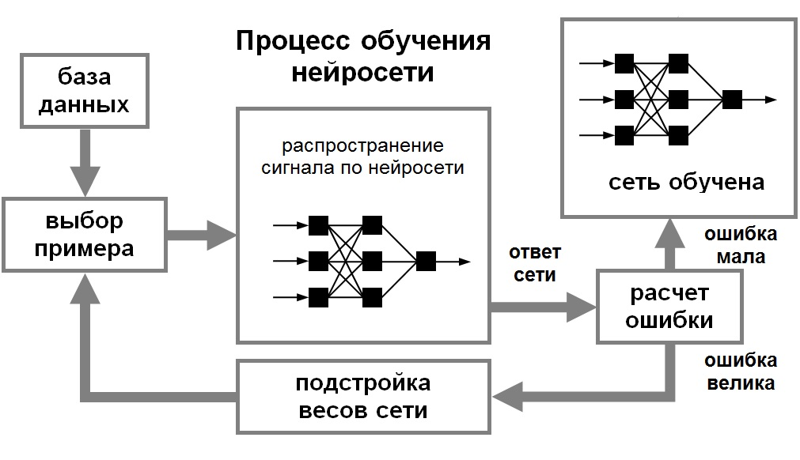

Рисунок 2.1 – Процесс обучения нейросети

*Блок формирования результатов –* блок, использующийся как диагностирование болезней на основании машинного обучения с использованием специальных алгоритмов, а также хранящий все операции над данными, в том числе передачу, сохранение и изменения в программе. На выводе есть возможность рассмотреть все параметры кардиограммы:

* ЧСС (уд/мин);
* RR-характеристика (мс);
* QRS параметры (мс);
* PQ параметры (мс);
* QT, QTc (мс);
* QRS параметры (градусы);
* T (градусы);
* автоматическое определение амплитудно-временных характеристик ЭКГ во всех отведениях: длительность и амплитуда всех зарегистрированных зубцов, интервалов, дисперсии PQ и QT, электрическая ось сердца;
* автоматическое определение и анализ смещения ST сегмента во всех отведениях.